**5. Projekt aplikacji**

Tworzenie aplikacji internetowej jest zadaniem złożonym z wielu elementów. Brak wcześniej zdefiniowanych wymagań względem projektu, powoduje bardzo duże trudności w utworzeniu poprawnych funkcjonalności oraz może prowadzić do popełnienia niechcianych błędów. Spojrzenie na projekt jako całość oraz zamodelowanie współdziałania wszystkich elementów systemu jest niezbędne do prawidłowego zaimplementowania mechanizmów zawartych w produkcie.

Utworzenie projektu aplikacji składa się z kilku części. Każda następna część jest zależna od założeń i wniosków wcześniej stworzonej. W pierwszej kolejności należy wykonać analizę rzeczywistości, której aplikacja dotyczy. Służy to zrozumieniu działania narzędzi oraz zjawisk występujących w obrębie danej dziedziny. Drugim krokiem jest opisanie ogólnej wizji aplikacji, gdzie ma miejsce wyodrębnienie ról użytkowników działających w systemie oraz zakresu uprawnień, które do tych ról są przypisane. Następnym elementem jest opisanie tych uprawnień w perspektywie ról w formie historyjek użytkowników. Stworzone wcześniej etapy są podstawą do wygenerowania diagramu przypadków użycia, który w bardzo przejrzysty sposób pokazuje wszystkie funkcjonalności systemu powiązane z danymi rolami użytkowników. Ostatnim krokiem jest stworzenie prototypu interfejsu, który jest podstawą dla widoków dostępnych użytkownikowi docelowemu. Posiadając tak zdefiniowany projekt, z łatwością można zabrać się za implementację wszystkich mechanizmów opierając się na elementach opisanych powyżej. W tym rozdziale opisany będzie projekt aplikacji tworzonej w ramach tej pracy, w wyżej wymienionych krokach.

**5.1. Opis rzeczywistości**

Portale społecznościowe są to aplikacje webowe ułatwiające komunikację pomiędzy ludźmi za pomocą Internetu. Z rozwojem sieci, portale z tej grupy, automatycznie zyskały na popularności. Użytkownicy takich witryn, udostępniają wiele informacji, które na swój sposób dokumentują oraz określają daną osobę, co może pozwolić na zbudowanie pewnego obrazu osoby, nie znając jej w realnym świecie. Aplikacja tworzona w ramach tej pracy, analizuje dane pochodzące z trzech portali społecznościowych – Facebooka, Twittera oraz Instagrama.

**Facebook** jest to portal społecznościowy stworzony w 2004 roku przez Marka Zuckenberga pod oryginalną nazwą TheFacebook. Z początku miał być to portal ułatwiający komunikację studentów szkół wyższych w Stanach Zjednoczonych, jednakże Facebook z czasem rozrósł się do aplikacji społecznościowej używanej na całym świecie. Za pomocą tej aplikacji, każda osoba może zarejestrować swoje konto, tworząc profil, który uzupełnia informacjami, jakimi chce podzielić się z innymi użytkownikami. Użytkownik może zapraszać profile należące do innych osób, tworząc w ten sposób sieć osób, z którą chce dzielić się wydarzeniami, filmikami czy zdjęciami zamieszczonymi w Internecie.

**Twitter** jest to druga aplikacja, analizowana w ramach tej pracy, należąca do grupy portali społecznościowych, stworzona przez Jacka Dorseya w 2006 roku. Opiera się ona na krótkich wiadomościach, zwanymi „tweetami”, za pomocą których użytkownicy mogą wyrażać opinie oraz dzielić się nimi z innymi. Tworząc profil, udostępnia się go dla każdego użytkownika posiadającego konto, mogącego obserwować daną osobę, powodując, że wszystkie opinie będą widoczne na jego „ścianie” aktywności. Bardzo ważną częścią Twittera są hashtagi. Hashtag jest to słowo kluczowe wskazujące na jakiś temat, poprzedzone znakiem hasha. Przykładem może być #PWR czy #Mistrzostwa. Za ich pomocą, opinia może zostać zakwalifikowana do danego tematu, co ułatwia obserwację reakcji ludzi na dany temat. Co prawda Twitter nie jest najbardziej popularną witryną społecznościową, jednakże ilość danych jakie są wysyłąne przez użytkowników na serwery Twittera oraz charakter tej witryny powoduje, że można z niej „wyciągnąć” bardzo interesujące informacje pokazujące stosunek użytkownika Twittera do różnych aspektów życia.

**Instagram** jest to ostatni portal społecznościowy, rozpatrywany w ramach tej pracy, stworzony przez Kevina Systroma oraz Mike’a Kriegera w 2010 roku. Głównym zasobem, jaki jest udostępniany przez użytkowników Instagrama są zdjęcia, które za pomocą wyżej opisanych hashtagów tworzą wpisy na danym profilu. Użytkownik, w zależności od ustawień prywatności konta, może śledzić innych użytkowników dostając powiadomienia o najnowszych wpisach. Każdy profil jest to historia wpisów, które zostały załadowane. Wpis może posiadać dane takie jak lokalizacja, w której zdjęcie zostało zrobione, czas zrobienia zdjęcia czy właśnie hashtagi opisujące czego zdjęcie dotyczy.

Dane, zebrane z trzech wyżej wymienionych portali, mają być podstawą do tworzenia raportów na temat użytkownika. Łącząc wszystkie informacje pobrane z tych portali można wygenerować profil osoby, opisujący jego upodobania, charakter czy historię pobytu w różnych lokalizacjach.

**5.2. Wizja systemu**

Projekt który jest tworzony w ramach tej pracy, ma służyć do analizy danych z trzech portali społecznościowych – Facebooka, Twittera oraz Instagrama. Załadowane dane z tych witryn mają być podstawą do stworzenia raportów z czterech kategorii – dane personalne, lokalizacja, aktywność internetowa oraz charakter. W systemie tworzonym w ramach tej pracy wyodrębnia się dwa rodzaje użytkowników – zalogowany oraz niezalogowany.

Niezalogowany użytkownik ma dostęp jedynie do akcji logowania do aplikacji, za pomocą jednego z trzech, wyżej wymienionych portali. Logowanie będzie przeprowadzone poprzez zewnętrzne mechanizmy należące do użytych aplikacji społecznościowych. System budowany w ramach tej pracy, zapisuje dane logowania przesłane przez zewnętrzne aplikacje, przetrzymując je w sesji użytkownika.

Zalogowany użytkownik dostaje dostęp do funkcjonalności dodania osoby, którą zamierza obserwować. Gdy taka osoba jest już zdefiniowana, widoczne są strony raportów przedstawiające różne, zebrane dane dotyczące obserwowanej osoby. By uzyskać dostęp do aktualnych danych należy odświeżyć je dla danego portalu społecznościowego. W sytuacji gdy użytkownik jest niezalogowany w ramach odświeżenia danych dla którejś z zewnętrznych aplikacji, jest on przekierowywany na stronę logowania. Raporty są podzielone na cztery kategorie:

* Dane personalne – podstawowe informacje takie jak imię, nazwisko, data urodzenia.
* Lokalizacja – dane dotyczące miejsca przebywania danego użytkownika. Pokazuję miejsce urodzenia, zamieszkania oraz przedstawione na mapie miejsca w których obserwowany użytkownik przebywał.
* Aktywność internetowa – raporty przedstawiające informacje na temat aktywności danego użytkownika. Raporty z tej kategorii przedstawiają dane takie jak godziny największej aktywności, czy najpopularniejsze tematy interesujące danego użytkownika.
* Charakter – raporty przedstawiające informacje na temat charakteru użytkownika. W tej kategorii raportów, istnieją raporty takie jak zgodność charakteru pomiędzy zalogowanym użytkownikiem i obserwowaną osobą czy stosunek negatywnych opinii do pozytywnych udostępnianych w Internecie.

Każda obserwowana osoba przez zalogowanego użytkownika będzie miała przypisane do siebie strony z wyżej wymienionymi raportami oraz służący do nawigacji dashboard, który będzie zawierał przyciski do aktualizacji danych. Zalogowany użytkownik będzie w stanie nawigować pomiędzy tymi raportami oraz usuwać i dodawać nowych obserwowanych użytkowników.

**5.3. Historyjki użytkowników**

Na podstawie wyżej opisanej wizji systemu, zostały zdefiniowane następujące historyjki użytkowników:

Klient niezalogowany:

* Jako **klient niezalogowany** chciałbym mieć możliwość zalogowania się do swojego konta

Klient zalogowany:

* Jako **klient zalogowany** chciałbym mieć możliwość wyszukania osoby do obserwacji
* Jako **klient zalogowany** chciałbym mieć możliwość dodania nowej obserwowanej osoby
* Jako **klient zalogowany** chciałbym mieć możliwość usunięcia obserwowanej osoby
* Jako **klient zalogowany** chciałbym mieć możliwość otworzenia raportu danych personalnych osoby obserwowanej
* Jako **klient zalogowany** chciałbym mieć możliwość otworzenia raportu dotyczącego danych lokalizacji osoby obserwowanej
* Jako **klient zalogowany** chciałbym mieć możliwość otworzenia raportu dotyczącego danych aktywności internetowej osoby obserwowanej
* Jako **klient zalogowany** chciałbym mieć możliwość otworzenia raportu dotyczącego danych charakteru osoby obserwowanej
* Jako **klient zalogowany**  chciałbym mieć możliwość nawigacji pomiędzy reportami oraz osobami obserwowanymi
* Jako **klient zalogowany** chciałbym mieć możliwość aktualizowania danych
* Jako **klient zalogowany** chciałbym mieć możliwość wylogowania się z aplikacji

Historyjki opisane powyżej, są podstawowym opisem uprawnień w perspektywie ról w aplikacji budowanej w ramach tej pracy.

**5.4. Diagram przypadków użycia**

Diagram przypadków użycia poprzez graficzne symbole opisuje budowany system oraz jego wymagania funkcjonalne. Podstawowym elementem takiego diagramu jest przypadek użycia, który składa się ze zbioru działań dostępnych dla danego użytkownika. Za jego pomocą, zdefiniowane są wymagania funkcjonalne tworzonego systemu. Drugim elementem wykorzystywanym w diagramie przypadków użycia jest aktor. Aktor reprezentuje użytkownika w konkretnej roli. Za pomocą asocjacji definiuje się, do których przypadków użycia dany aktor ma uprawnienia. Możliwe jest także dziedziczenie pomiędzy aktorami. Ostatnim elementem użytym w niżej przedstawionym diagramie, jest system zewnętrzny reprezentujący mechanizmy spoza ram aplikacji.

Zdefiniowanie wizji systemu oraz uprawnień dla ról w postaci historyjek użytkowników, daje podstawę do stworzenia diagramu przypadków użycia, który dla aplikacji tworzonej w ramach tej pracy przedstawiono na rysunku 5.1:

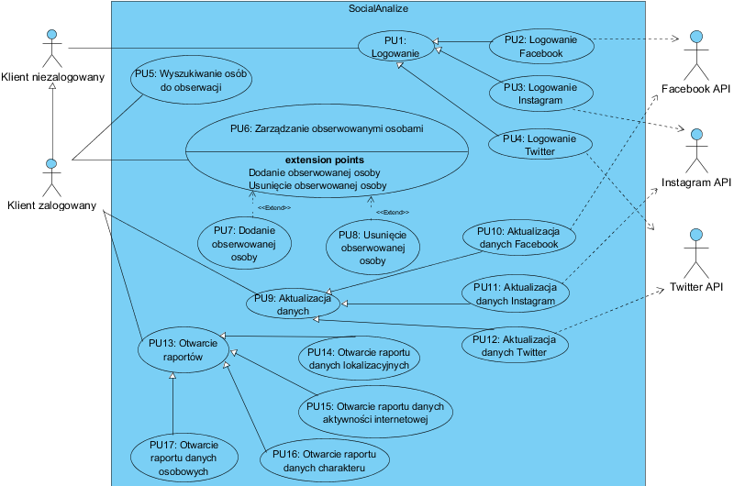

Rys.5.1. Diagram przypadków użycia dla aplikacji tworzonej w ramach tej pracy.

Opis elementów zamieszczonych na diagramie przypadków użycia dotyczącego aplikacji tworzonej w ramach tej pracy znajduje się w tabeli (Tab. 5.1)

Tab. 5.1. Opis diagramu przypadków użycia

|  |  |
| --- | --- |
| **Nazwa elementu** | **Znaczenie** |
| **Przypadki użycia** | |
| Logowanie | Zbiorczy przypadek użycia reprezentujący akcję logowania |
| Logowanie Facebook | Przypadek użycia reprezentujący akcję logowania za pomocą Facebooka |
| Logowanie Instagram | Przypadek użycia reprezentujący akcję logowania za pomocą Instagrama |
| Logowanie Twitter | Przypadek użycia reprezentujący akcję logowania za pomocą Twittera |
| Wyszukiwanie osób do obserwacji | Przypadek użycia reprezentujący akcję wyszukiwania osób do obserwacji |
| Zarządzanie obserwowanymi osobami | Zbiorczy przypadek użycia reprezentujący akcję zarządzające osobą obserwowaną |
| Dodanie obserwowanej osoby | Przypadek użycia reprezentujący akcję dodania nowej obserwowanej osoby |
| Usunięcie obserwowanej osoby | Przypadek użycia reprezentujący akcję usunięcia obserwowanej osoby |
| Aktualizacja danych | Zbiorczy przypadek użycia reprezentujący akcję aktualizacji danych za pomocą jednego z trzech portali społecznościowych |
| Aktualizacja danych Facebook | Przypadek użycia reprezentujący akcję aktualizacji danych za pomocą Facebooka |
| Aktualizacja danych Instagram | Przypadek użycia reprezentujący akcję aktualizacji danych za pomocą Instagrama |
| Aktualizacja danych Twitter | Przypadek użycia reprezentujący akcję aktualizacji danych za pomocą Twittera |
| Otwarcie raportów | Zbiorczy przypadek użycia reprezentujący akcję otwarcia reportu |
| Otwarcie raportu danych lokalizacyjnych | Przypadek użycia reprezentujący akcję otwarcia reportu danych lokalizacyjnych |
| Otwarcie raportu danych aktywności internetowej | Przypadek użycia reprezentujący akcję otwarcia raportu danych aktywności internetowej |
| Otwarcie raportu danych charakteru | Przypadek użycia reprezentujący akcję otwarcia raportu danych dotyczących charakteru |
| Otwarcie raportu danych osobowych | Przypadek użycia reprezentujący akcję otwarcia reportu danych osobowych |
| **Aktorzy** | |
| Klient niezalogowany | Aktor reprezentujący klienta niezalogowanego |
| Klient zalogowany | Aktor reprezentujący klienta po zalogowaniu za pomocą jednego z portali społecznościowych |
| **Systemy zewnętrzne** | |
| Facebook API | System zewnętrzy Facebooka. Służy do logowania oraz pobierania danych. |
| Instagram API | System zewnętrzny Instagrama. Służy do logowania oraz pobierania danych |
| Twitter API | System zewnętrzny Twittera. Służy do logowania oraz pobierania danych |

Rys. 5.1 przestawiający diagram przypadków użycia dla aplikacji budowanej w ramach tej pracy, jest podstawowym diagramem, na który opierana będzie wizja działania systemu. Posiada on wszystkie wymagania funkcjonalne względem aplikacji oraz uprawnienia zdefiniowanych ról do konkretnych przypadków użycia.

**5.5. Diagram klas**

Następnym krokiem w tworzeniu kompletnego projektu systemu, jest przedstawienie diagramów, ukazujących techniczne aspekty systemu. Implementacja wymagań funkcjonalnych jest to zadanie, które musi zostać odpowiednio zaplanowane, w celu uniknięcia ewentualnych błędów. Narzędziem służącym do wstępnego przedstawienia systemu z perspektywy obiektów i relacji występujących pomiędzy nimi, jest diagram klas. Dla aplikacji tworzonej w ramach tej pracy, diagram klas został przedstawiony na Rys.5.2.

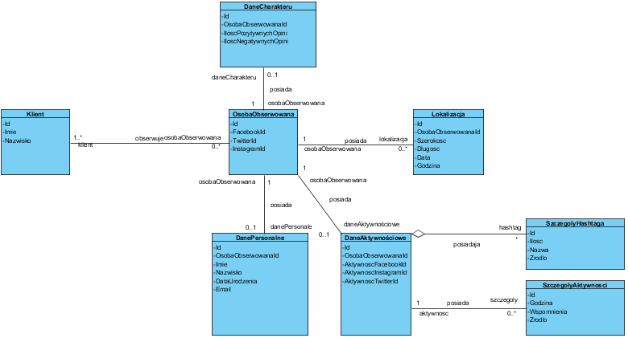

Rys.5.2. Diagram klas dla aplikacji

Powyższy diagram (Rys.5.2) pokazuje główne klasy z jakich będzie składała się aplikacja. Pierwszą klasą na którą należy zwrócić uwagę, jest klient reprezentujący zalogowanego użytkownika. Następnie najważniejszą, centralną klasą jest osoba obserwowana. Posiada ona atrybuty składające się z identyfikatora osoby w systemie oraz identyfikatorów dla poszczególnych portali społecznościowych. Obiekt osoby obserwowanej jest połączony z klasami zawierającymi dane dotyczące tej osoby, będące prezentowane na odpowiednich raportach. Takimi klasami są DaneCharakteru, Lokalizacja, DanePersonalne oraz DaneAktywnościowe. Ostatni obiekt jest powiązany ze szczegółami dotyczącymi raportu, czyli SzczegolyHashtaga oraz SzczegolyAktywnosci. Dane powiązane z tymi klasami posłużą do wyświetlenia odpowiadających wykresów.

Diagram klas bardzo dobrze pokazuje system w sposób, pozwalający na łatwą jego implementację w języku obiektowo zorientowanym. Pozwala to na wyeliminowanie wstępnie występujących błędów i nieścisłości, występujących w trakcie implementacji [13].

**5.6. Diagram encji**

Po opisaniu wymagań funkcjonalnych oraz stworzeniu diagramu klas, który pozwala na pokazanie systemu za pomocą obiektów i relacji między nimi, następnym etapem jest zamodelowanie struktury bazy danych. W tym celu, zostanie wykorzystany diagram encji. W dużej liczbie przypadków, diagram encji jest podobny do diagramu klas, jednakże w systemie tworzonym w ramach tej pracy, biorąc pod uwagę rozbudowaną warstwę bazodanową, będzie on nieznacznie się różnił. Diagram encji wygenerowany dla aplikacji tworzonej w ramach tej pracy jest przedstawiony na Rys.5.3.

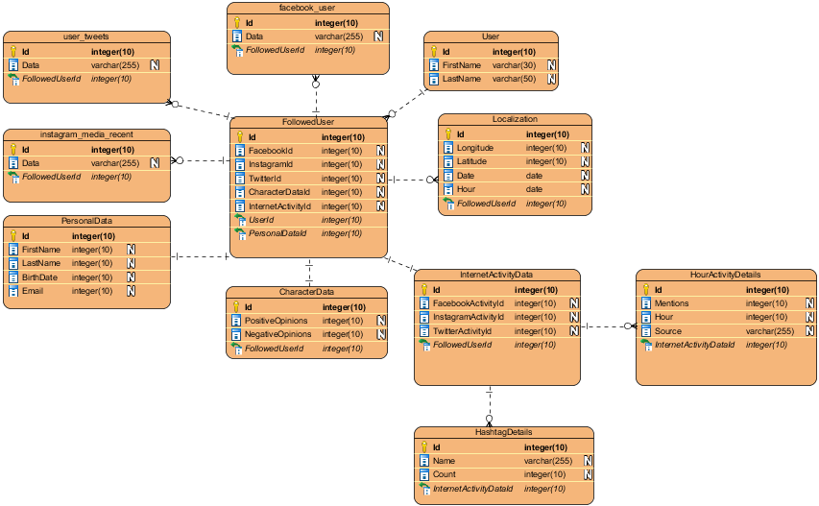

Rys.5.3. Diagram encji dla aplikacji

Podstawowym pojęciem, zawiązanym z wyżej przedstawionym diagramem (Rys.5.3.) jest encja. Encją nazywany jest „istniejący obiekt, rozróżnialny od innych bytów tego samego typu”[14]. Każda encja jest powiązana z innymi encjami związkiem, składającym się z nazwy, liczebności i opcjonalności. Na rysunku 5.3 przedstawione zostały encje wraz z relacjami, występujące w aplikacji. Podobnie jak w diagramie klas, występuje tutaj encja User, która reprezentuje użytkownika zalogowanego do aplikacji. Centralnym punktem diagramu encji przedstawionego na rysunku 5.3 jest encja FollowedUser, definiująca osobę obserwowaną. Trzema obiektami, które nie były uwzględnione w diagramie klas, są user_tweets, instagram_media_recent oraz facebook_user. Są to obiekty przechowujące dane pochodzące wprost z zewnętrznych serwerów portali społecznościowych. Na podstawie tych danych Apache Spark przygotowuje raporty, które następnie zapisuje w kolejnych widocznych encjach. Tymi encjami są CharacterData, Location oraz InternetActivityData wraz z powiązanymi szczegółami.

**5.7. Prototyp interfejsu**

Ostatnim etapem projektowania, jest przedstawienie prototypu interfejsu w formie graficznej. Biorąc pod uwagę, że zadowolenie klienta korzystającego z aplikacji jest mocno powiązane z interfejsem, stworzenie takiego prototypu jest bardzo pomocne. Posiadając przykłady widoków tworzonej witryny, przed rozpoczęciem implementacji, można zdobyć opinie potencjalnych użytkowników aplikacji oraz na ich podstawie dokonać popraw i usprawnień. Dzięki temu, można znacznie zwiększyć prawdopodobieństwo zadowolenia użytkowników tworzonego systemu. Poniżej (Rys.5.4, Rys.5.5, Rys.5.6) są przedstawione przykładowe prototypy trzech stron aplikacji tworzonej w ramach tej pracy.

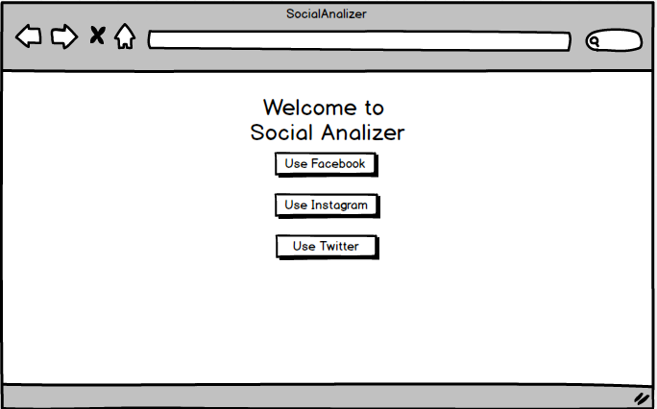

Rys.5.4. Prototyp strony logowania

Pierwszy prototyp przedstawia stronę widoczną dla każdego klienta korzystającego z systemu. Jest to prosta strona zawierająca powitanie, oraz możliwość zalogowania się za pomocą jednego z trzech portali społecznościowych, analizowanych przez system. Po wybraniu jednego z portalu, użytkownik zostaje przekierowany do zewnętrznej strony, a następnie po wpisaniu loginu i hasła, zostaje on przekierowany do strony dla zalogowanego użytkownika, który może otworzyć jeden z raportów dotyczących obserwowanych użytkowników.

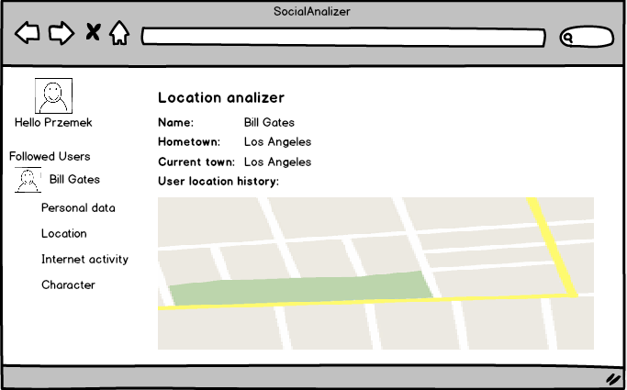

Rys.5.5. Prototyp strony raportu danych lokalizacyjnych

Jednym z raportów, jaki jest dostępny dla zalogowanego użytkownika, jest raport dotyczący lokalizacji, którego prototyp jest przedstawiony na Rys.5.5. Komponentem wspólnym dla stron dostępnych po zalogowaniu jest boczny panel nawigacyjny, pozwalający z łatwością otworzyć interesujące klienta raporty. Strona z danymi dotyczącymi lokalizacji, zawiera nagłówek, krótkie informacje dotyczące wybranego użytkownika oraz mapę, na której będą nałożone znaczniki przypisane do konkretnej lokalizacji, posiadające czas i datę przebywania obserwowanej osoby w zaznaczonym miejscu.

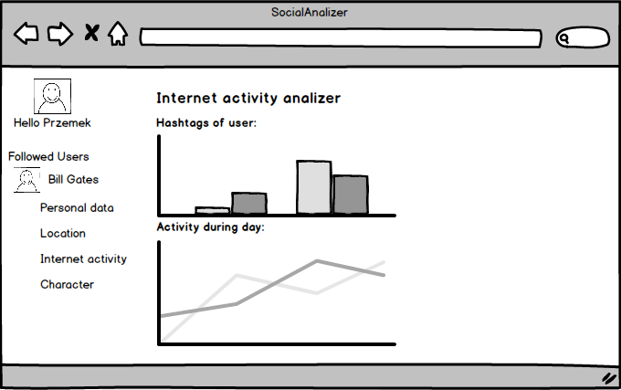

Rys.5.6. Prototyp strony raportu danych dotyczących aktywności internetowej

Ostatnim przedstawionym prototypem, jest prototyp strony raportu (Rys.5.6), dotyczącego aktywności użytkownika w internecie. Strona ta zawiera wcześniej wspomniany boczny panel nawigacyjny oraz dwa komponenty, składające się z wykresów, przedstawiające informacje dotyczące użytych przez użytkownika hashtagów oraz godzinowej aktywności w ciągu dnia.

**5.8. Podsumowanie**

Tworzenie aplikacji składającej się z wielu elementów jest zadaniem bardzo złożonym. Trudno jest zacząć od razu implementację bez wcześniejszego zaplanowania i przemyślenia pracy. Dobre zaprojektowanie systemu, pozwala na uniknięcie wielu błędów oraz na stworzenie spójnej wizji systemu. Analityka biznesowa dostarcza wielu narzędzi, które mogą posłużyć na przedstawienie różnych aspektów systemu, patrząc z wielu perspektyw. W tym rozdziale został przedstawiony zarys projektu aplikacji, zawierający opis rzeczywistości, wizję systemu, historyjki użytkownika, diagram przypadków użycia, diagram klas, diagram encji oraz prototyp interfejsu. Każdy z etapów projektowania opierał się na wcześniejszym etapie opisującym dany aspekt. Przygotowana w ten sposób dokumentacja, dotycząca aplikacji tworzonej w ramach tej pracy, pozwala na przejście do implementacji, która dzięki przedstawionym w tym rozdziale diagramom, jest znacznie ułatwiona.